|  |  |
| --- | --- |
| Gerb-BMSTU_01 | **Министерство образования и науки Российской Федерации**  **Федеральное государственное бюджетное образовательное учреждение**  **высшего образования**  **«Московский государственный технический университет**  **имени Н.Э. Баумана**  **(национальный исследовательский университет)»**  **(МГТУ им. Н.Э. Баумана)** |

ФАКУЛЬТЕТ \_\_ИНФОРМАТИКА И СИСТЕМЫ УПРАВЛЕНИЯ\_\_\_\_\_\_\_\_

КАФЕДРА \_СИСТЕМЫ ОБРАБОТКИ ИНФОРМАЦИИ И УПРАВЛЕНИЯ

**ОТЧЕТ ПО ТЕХНОЛОГИЧЕСКОЙ ПРАКТИКЕ**

Студент \_\_\_\_\_\_\_\_\_\_\_\_\_\_\_\_Афонин Иван Игоревич\_\_\_\_\_\_\_\_\_\_\_\_\_\_\_\_\_\_\_

*фамилия, имя, отчество*

Группа \_\_\_ИУ5-32Б\_\_\_\_\_\_\_\_\_\_\_\_\_\_\_\_\_\_\_\_

Тип практики \_\_\_\_\_\_\_\_\_\_\_\_\_\_\_\_\_\_\_технологическая\_\_\_\_\_\_\_\_\_\_\_\_\_\_\_\_\_\_\_\_\_\_\_\_\_\_\_\_\_\_\_\_

Название предприятия \_\_\_\_\_\_\_Московский государственный технический университет имени Н.Э. Баумана\_\_\_\_\_\_\_\_\_\_\_\_\_\_\_\_\_\_\_\_\_\_\_\_\_\_\_\_\_\_\_\_\_\_\_\_\_\_

Студент **\_\_\_\_\_\_\_\_\_\_\_\_\_\_\_\_\_ Афонин И.И.**

*подпись, дата фамилия, и.о.*

Руководитель практики **\_\_\_\_\_\_\_\_\_\_\_\_\_\_\_\_\_ Силантьева Е. Ю.\_**

*подпись, дата фамилия, и.о.*

Оценка \_\_\_\_\_\_\_\_\_\_\_\_\_\_\_\_\_\_\_\_\_\_\_\_\_\_\_\_\_\_\_\_\_\_

*2024 г.*

**«Московский государственный технический университет имени Н.Э. Баумана**

**(национальный исследовательский университет)»**

**(МГТУ им. Н.Э. Баумана)**

УТВЕРЖДАЮ

ИУ5

Заведующий кафедрой \_\_\_\_\_\_\_\_

Терехов В. И.

\_\_\_\_\_\_\_\_\_\_\_\_\_ \_\_\_\_\_\_\_\_\_\_\_\_\_\_\_

« \_\_\_ » \_\_\_\_\_\_\_\_\_\_\_\_ 20 \_\_ г.

**ЗАДАНИЕ**

**на прохождение производственной практики**

Технологическая практика

**\_\_\_\_\_\_\_\_\_\_\_\_\_\_\_\_\_\_\_\_\_\_\_\_\_\_\_\_\_\_\_\_\_\_\_\_\_\_\_\_**

Тип практики

Студент

2 ИУ5-32Б

Афонин Иван Игоревич

\_\_\_\_\_\_\_\_\_\_\_\_\_\_\_\_\_\_\_\_\_\_\_\_\_\_\_\_\_\_\_\_\_\_\_\_\_\_ \_\_\_\_\_\_\_ курса группы \_\_\_\_\_\_\_\_\_\_

Фамилия Имя Отчество № курса индекс группы

в период с 09.09.2024 г. по 16.12.2024 г.

*Предприятие:* \_\_\_\_\_\_\_\_\_\_\_\_\_\_\_\_\_\_\_\_\_\_\_\_\_\_\_\_\_\_\_\_\_\_\_\_\_\_\_\_\_\_\_\_\_\_\_\_\_\_\_\_\_\_\_\_\_\_\_\_

МГТУ имени Н. Э. Баумана

*Подразделение:* \_\_\_\_\_\_\_\_\_\_\_\_\_\_\_\_\_\_\_\_\_\_\_\_\_\_\_\_\_\_\_\_\_\_\_\_\_\_\_\_\_\_\_\_\_\_\_\_\_\_\_\_\_\_\_\_\_\_\_

ИУ5

(отдел/сектор/цех)

*Руководитель практики от предприятия (наставник):*

Силантьева Е. Ю

Силантьева Е. Ю

\_\_\_\_\_\_\_\_\_\_\_\_\_\_\_\_\_\_\_\_\_\_\_\_\_\_\_\_\_\_\_\_\_\_\_\_\_\_\_\_\_\_\_\_\_\_\_\_\_\_\_\_\_\_\_\_\_\_\_\_\_\_\_\_\_\_

(Фамилия Имя Отчество полностью, должность)

*Руководитель практики от кафедры:*

\_\_\_\_\_\_\_\_\_\_\_\_\_\_\_\_\_\_\_\_\_\_\_\_\_\_\_\_\_\_\_\_\_\_\_\_\_\_\_\_\_\_\_\_\_\_\_\_\_\_\_\_\_\_\_\_\_\_\_\_\_\_\_\_\_\_

(Фамилия Имя Отчество полностью, должность)

*Задание:*

**1.** Создание инфологической модели АИС

**2.** Разработка даталогической схемы БД

**3.** Разработка рабочего макета АИС

Дата выдачи задания «09» сентября 2024 г.

Руководитель практики от предприятия  **\_\_\_\_\_\_\_\_\_\_ /\_\_\_\_\_\_\_\_\_\_\_\_\_\_\_\_/**

Руководитель практики от кафедры **\_\_\_\_\_\_\_\_\_/\_\_\_\_\_\_\_\_\_\_\_\_\_\_\_\_/**

Студент **\_\_\_\_\_\_\_\_\_\_ /\_\_\_\_\_\_\_\_\_\_\_\_\_\_\_\_/**

# Аннотация

АИС «Успеваемость студентов университета» разработана для автоматизации управления информацией о студентах, преподавателях, предметах и оценках.

Задачами информационной системы являются: контроль заполнения журнала, проведение анализа успеваемости, управление студентами, регистрация студентов и преподавателей.

Работа выполнена с использованием СУБД Microsoft Access, также часть интерфейса выполнена на языке Visual Basic. В данном документе обобщённо описаны возможности информационной системы, её структура и интерфейс.

**Содержание**СоС

Оглавление

[1. Введение 5](#_Toc186154123)

[Анализ предметной области 5](#_Toc186154124)

[Функциональная модель предметной области 7](#_Toc186154125)

[Инфологическая модель ПО 7](#_Toc186154126)

[Выбор СУБД 7](#_Toc186154127)

[Даталогическая модель ПО – схема базы данных 7](#_Toc186154128)

[Схема работы системы 8](#_Toc186154129)

[Структурная схема системы 9](#_Toc186154130)

[Интерфейс администратора 9](#_Toc186154131)

[Интерфейс пользователя 13](#_Toc186154132)

[Граф диалога 18](#_Toc186154133)

[Заключение 18](#_Toc186154134)

[Литература 18](#_Toc186154135)

[Приложение. Графическая часть 19](#_Toc186154136)

[Лист 1. Графическая модель предметной области 19](#_Toc186154137)

[Листы 2-3. Модель предметной области в нотации IDEF0 20](#_Toc186154138)

[Лист 4. Инфологическая модель предметной области 23](#_Toc186154139)

[Лист 5. Даталогическая модель предметной области 24](#_Toc186154140)

[Лист 6. Схема работы 25](#_Toc186154141)

[Лист 7. Структурная схема 27](#_Toc186154142)

[Лист 8. Граф диалога 28](#_Toc186154143)

# Введение

При выполнении макета были поставлены следующие цели:

* получение навыков инфологического и даталогического проектирования баз данных
* освоение СУБД MS Access
* получение навыков грамотного оформления документации: описание предметной области; инфологической и даталогической моделей; структурной схемы системы, графа диалога; составления DFD и IDEF0 диаграмм.

В результате выполнения макета должна быть создана АИС «Успеваемость студентов университета», которая позволит автоматизировать работу с данными оценок студентов.

Администратор базы данных может просматривать и редактировать информацию об оценках, студентах, преподавателях, предметах.

Пользователи могут просматривать информацию об оценках, студентах, преподавателях, предметах.

# Анализ предметной области

**Изображение предметной области**

Изображение предметной области представлено в графической части (лист 1).

**Описание предметной области**

Исследуемая предметная область – **успеваемость студентов университета**. Автоматизированная система (АС) предназначена для эффективного управления данными об оценках, студентах, группах, предметах и преподавателях. Она должна включать в себя возможность добавлять и изменять информацию об оценках, студентах, группах, предметах и преподавателях.

Задача АС состоит в том, чтобы структурировать значительные объемы информации и облегчить доступ ко всем звеньям, участвующим в работе системы журналов успеваемости студентов. Удобный интерфейс обеспечивает возможность использования данной базы не только специалистами, но и людьми, не имеющими практически никакого опыта работы с подобными приложениями, что без трудностей повысит эффективность работы журналов.

Исходя из описания предметной области были выделены следующий сущности:

* **Оценки.** Их можно описать с помощью следующих атрибутов: оценка, тип оценки, дата выставления оценки, id студента, id предмета, id преподавателя.
* **Предметы.** Описываются с помощью атрибутов: название предмета, количество академических часов.
* **Преподаватели.** Преподавателей можно описать с помощью атрибута ФИО.
* **Студенты.** Их можно описать с помощью таких атрибутов: фамилия, имя, отчество, телефонный номер, фото.
* **Группы.** Они описываются с помощью атрибута название группы.

Система предназначена для использования двумя видами пользователей:

1. Администратор. Он должен обладать следующими возможностями:

* Ввод и редактирование информации об оценках.
* Ввод и редактирование информации о студентах.
* Ввод и редактирование информации о предметах.
* Ввод и редактирование информации о группах.
* Ввод и редактирование информации о преподавателях.
* Формирование отчётов об оценках студентов.
* Формирование отчётов о составах групп.
* Поиск информации о типах оценок.
* Поиск информации о датах выставления оценок.
* Поиск информации о студентах.

1. Пользователь. Ему необходимо, чтобы система удовлетворяла следующим требованиям:

* Просмотр информации из форм и отчётов.

**Ограничения предметной области**

* Один преподаватель может поставить много оценок.
* Один студент получает много оценок.
* Один студент может принадлежать нескольким группам.
* В одной группе находится много студентов.
* По одному предмету ставится много оценок.

**Описание входных документов и сообщений**

На вход системы поступают данные об оценках, студентах, предметах, преподавателях и группах.

**Описание выходных документов и сообщений**

Выходные документы и сообщения: отчёты об оценках, студентах, предметах, преподавателях и группах.

# Функциональная модель предметной области

Рисунок функциональной модели предметной области в нотации IDEF0 приведён ниже в графической части (листы 2-3).

Спецификационный вариант функциональной модели предметной области:

1. Администратор
2. Ввод и редактирование информации об оценках.
3. Ввод и редактирование информации о студентах.
4. Ввод и редактирование информации о предметах.
5. Ввод и редактирование информации о группах.
6. Ввод и редактирование информации о преподавателях.
7. Формирование отчётов об оценках.
8. Формирование отчётов о студентах.
9. Формирование отчётов о предметах.
10. Формирование отчётов о группах.
11. Формирование отчётов о преподавателях.
12. Поиск информации об оценках.
13. Поиск информации о студентах.
14. Пользователь
15. Просмотр всех отчётов по запросам.
16. Печать отчётов.

# Инфологическая модель ПО

Рисунок инфологической модели предметной области приведен в графической части (лист 4).

# Выбор СУБД

Для реализации базы данных использована СУБД Microsoft Office Access. Она отвечает всем необходимым требованиям для реализации, сущностей, связей между ними, запросов, реализации отчетов и удобных для представления пользователю форм.

# Даталогическая модель ПО – схема базы данных

Графическая диаграмма даталогической модели предметной области приведена в графической части (лист 5).

Описание таблиц

1. Таблица Оценки

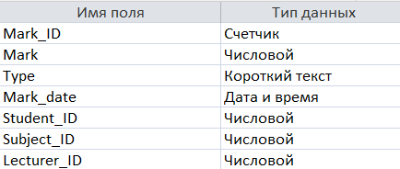

1. Таблица Предметы

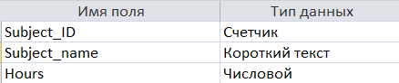

1. Таблица Преподаватели

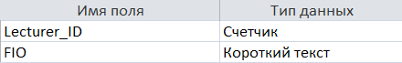

1. Таблица Студенты

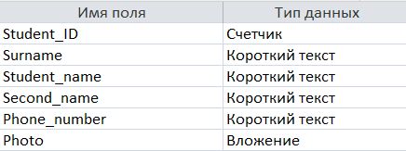

1. Таблица Группы

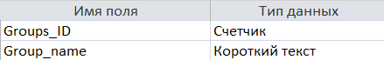

# Схема работы системы

Схема работы системы приведена в графической части (лист 6).

# Структурная схема системы

Схема работы системы приведена в графической части (лист 7).

# Интерфейс администратора

Создан на основе формы навигации и состоит из форм и отчётов. Переход в главную происходит через авторизацию под именем администратора (рис. 1).

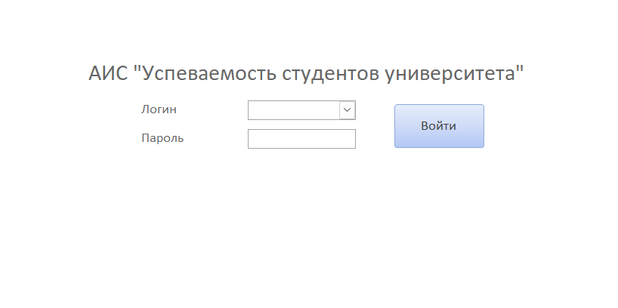

Рис.1 Авторизация

Если администратор вводит верный пароль, он переходит в форму навигации для АИС «Успеваемость студентов университета», в противном случае он получает сообщение об ошибке.

**Информация, доступная администратору:**

Экранные формы:

1. Экранная форма «Admin»

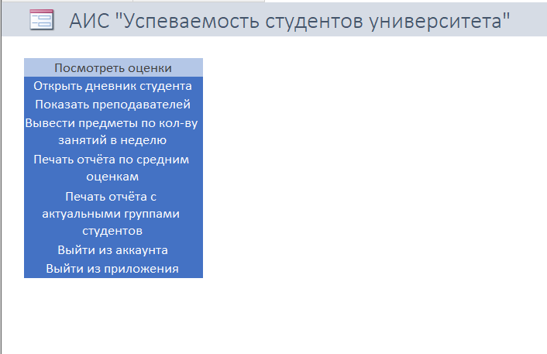

1. Экранная форма «Оценки»

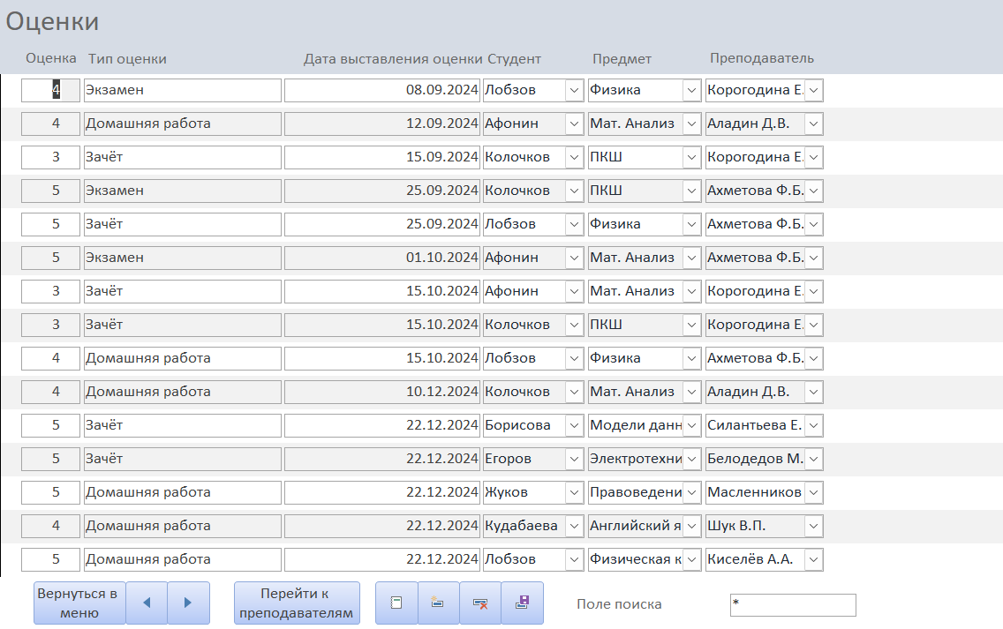

1. Экранная форма «Студенты»

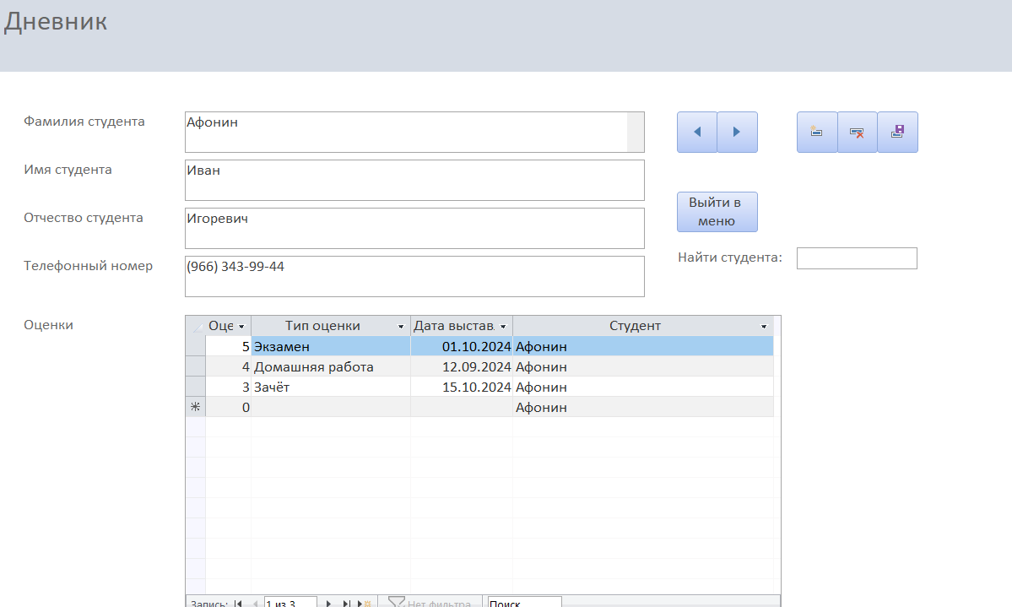

1. Экранная форма «Предметы в неделю»

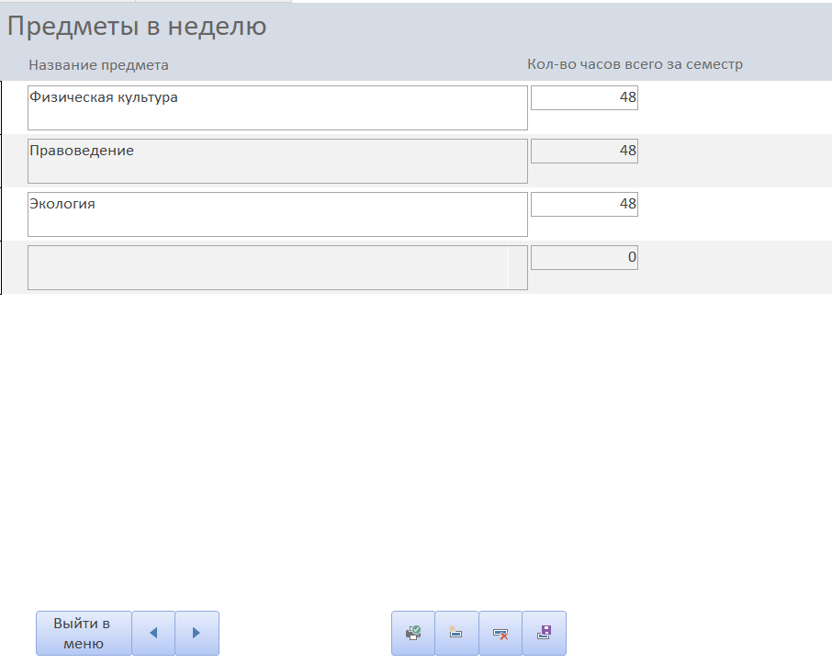

1. Экранная форма «Преподаватели»

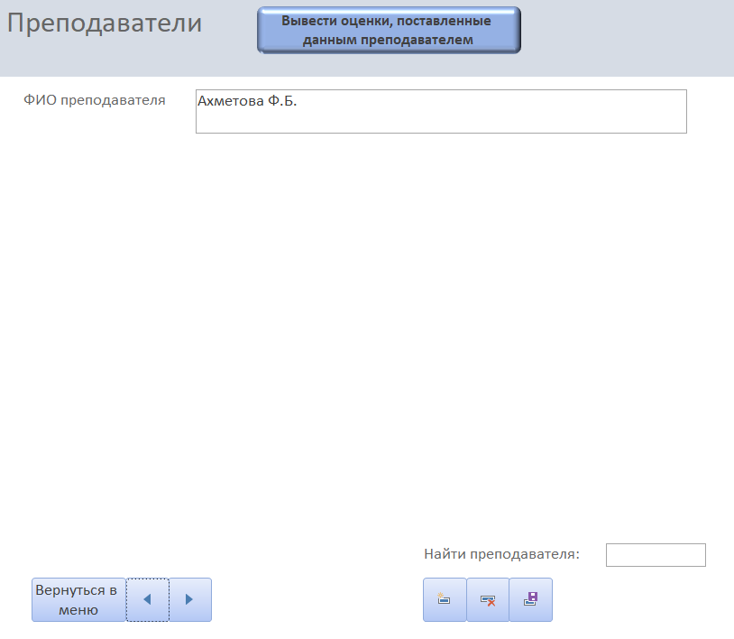

Отчёты:

1. Журнал оценок

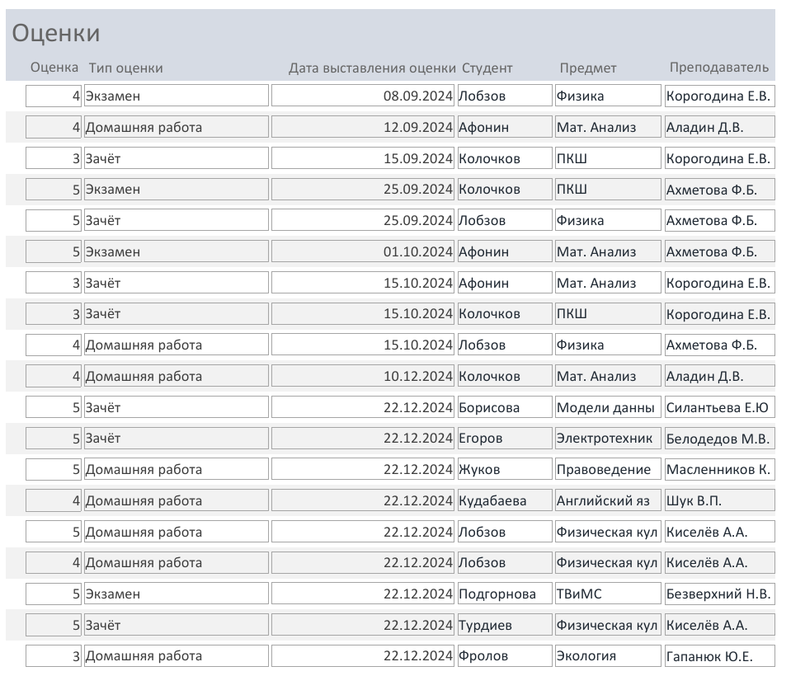

1. Предметы

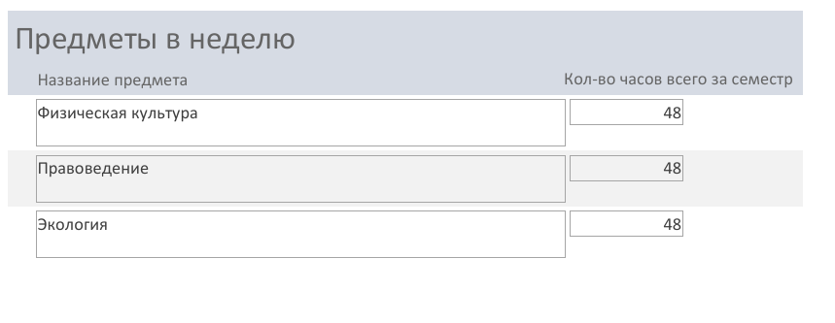

1. Средние оценки

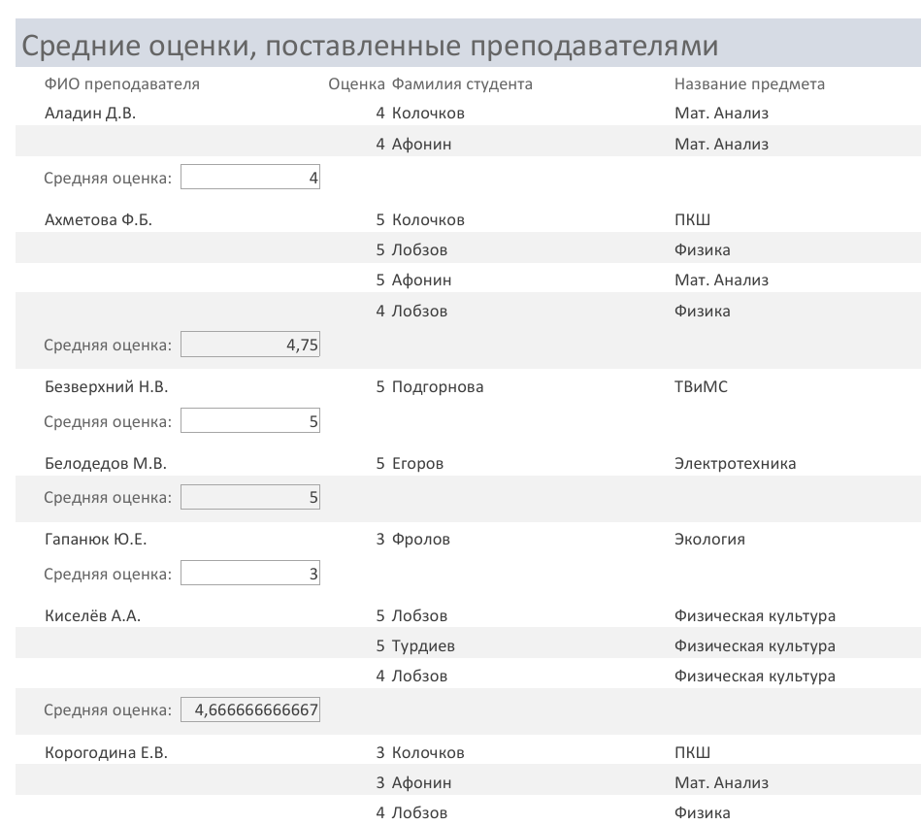

1. Актуальные группы студентов

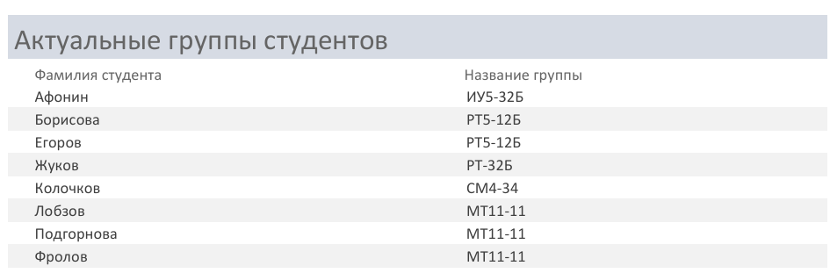

# Интерфейс пользователя

Создан на основе формы навигации и состоит из форм и отчётов. Переход в форму навигации происходит через авторизацию под именем пользователя (рис. 1).

Если администратор вводит верный пароль, он переходит в форму навигации для АИС «Успеваемость студентов университета», в противном случае он получает сообщение об ошибке.

**Информация, доступная администратору:**

Экранные формы:

1. Экранная форма «User»



1. Экранная форма «Оценки»

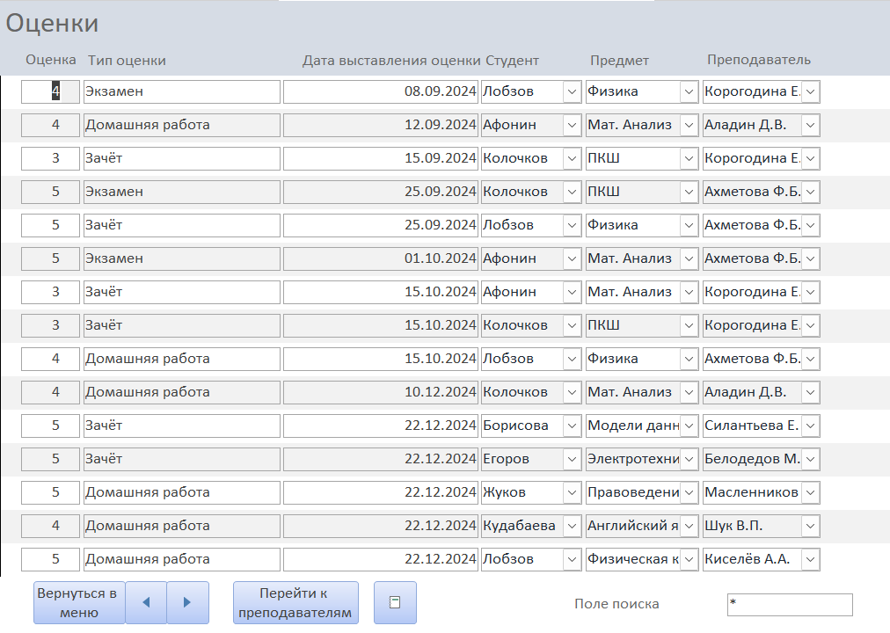

1. Экранная форма «Студенты»

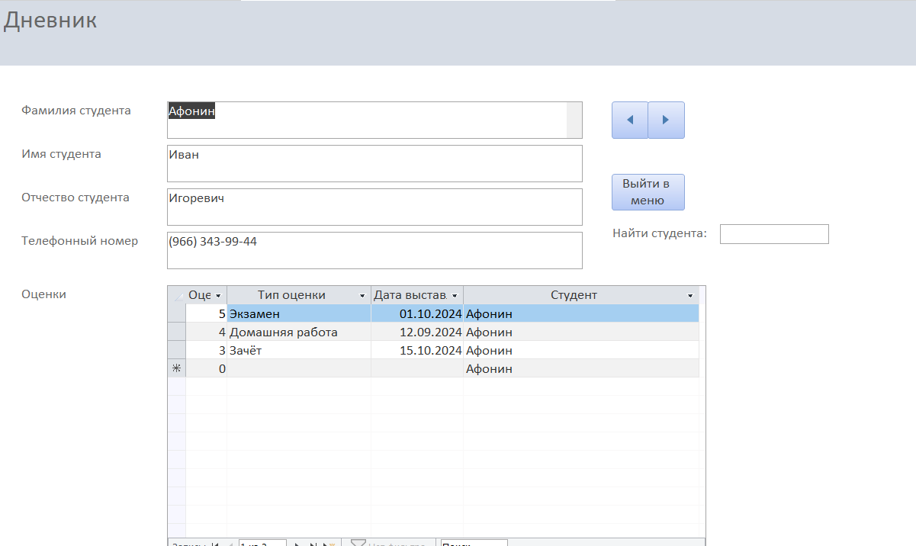

1. Экранная форма «Предметы в неделю»

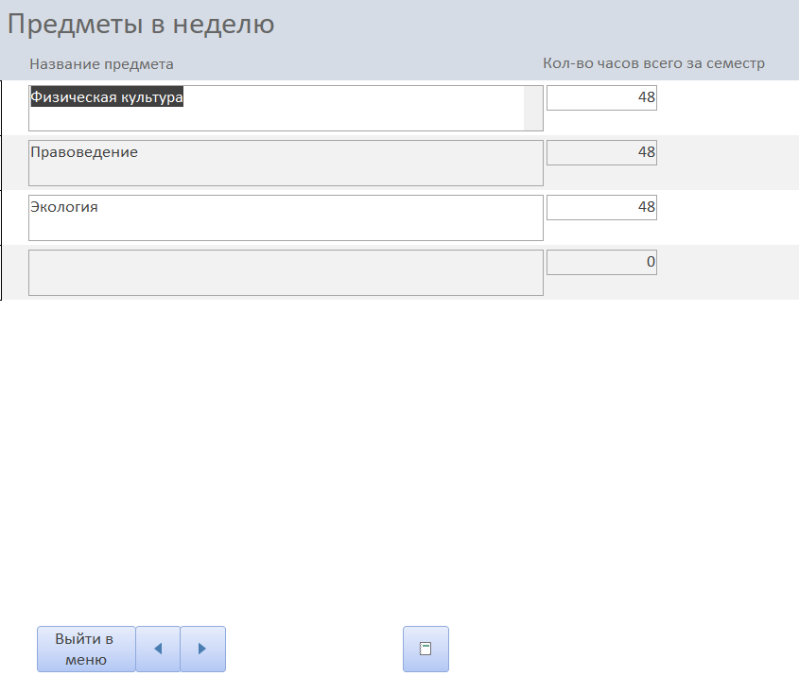

1. Экранная форма «Преподаватели»

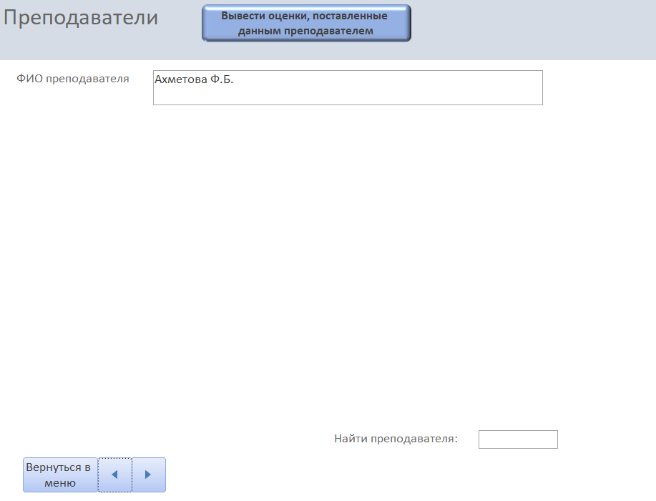

Отчёты:

1. Журнал оценок



1. Предметы



1. Средние оценки



1. Актуальные группы студентов



# Граф диалога

Графическая система графа диалога представлена в графической части (лист 8).

# Заключение

В процессе выполнения макета были достигнуты поставленные цели:

* были получены навыки инфологического и даталогического проектирования баз данных
* были освоены СУБД MS Access
* были получены навыки грамотного оформления документации: описана предметная область;
* составлены инфологическая и даталогическая модели, структурная схема системы и граф диалога; разработаны IDEF0 диаграммы

Разработанная система может хорошо послужить для учебных организаций, отслеживающих успеваемость своих студентов. Пользователи могут смотреть все отчеты по запросам, а также печатать их. Администрация может изменять всю информацию, добавлять и удалять данные, а также могут посмотреть подробный анализ отчетов, которые они предлагают пользователям. Такая система обеспечивает работу интерфейса для качественного и понятного чтения как для пользователя, так и для администратора.

# Литература

1. Т.Конноли, К.Бегг, А.Строгани «Базы данных: проектирование, реализация и сопровождение. Теория и практика»
2. Ю. А. Григорьев, Г. И. Ревунков, «Банки данных», М.: Изд-во МГТУ им. Н.Э. Баумана, 2002.
3. К.Дейт «Введение в системы баз данных» (8-е изд.)

# Приложение. Графическая часть

# Лист 1. Графическая модель предметной области

**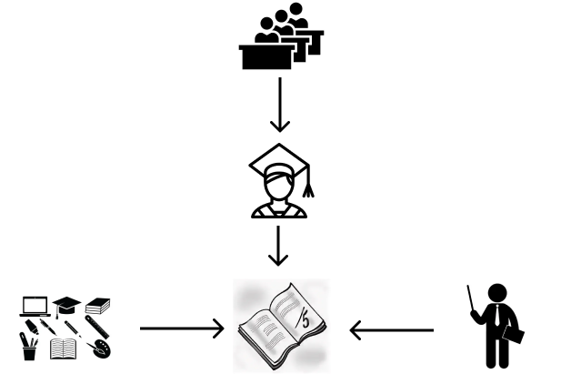**

# Листы 2-3. Модель предметной области в нотации IDEF0

**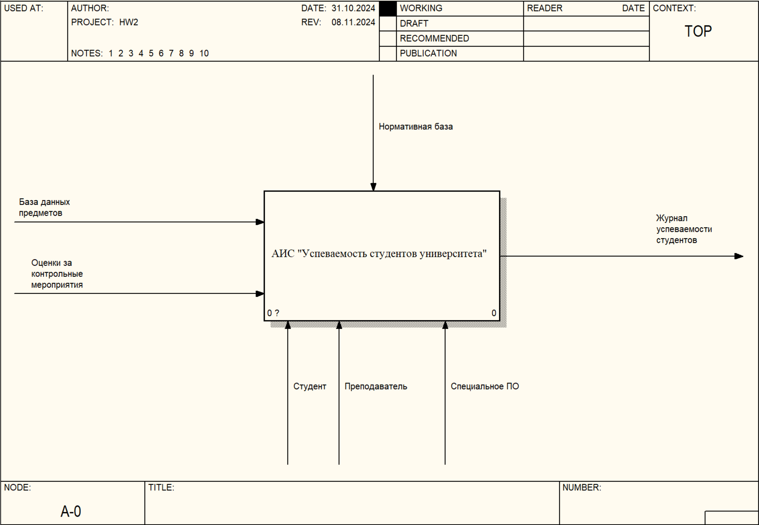**

**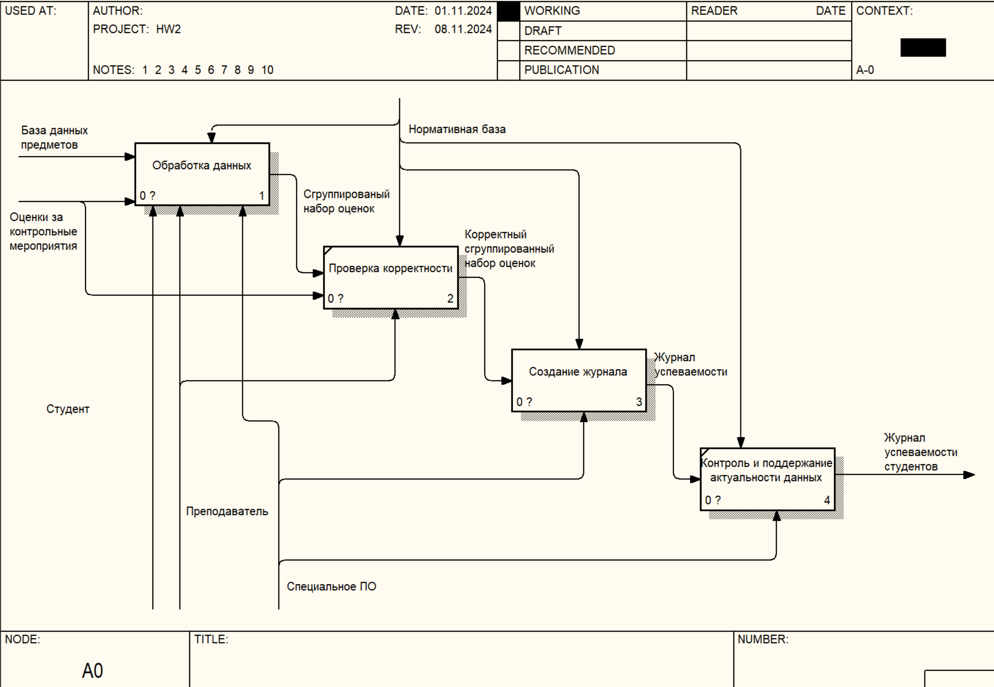**

**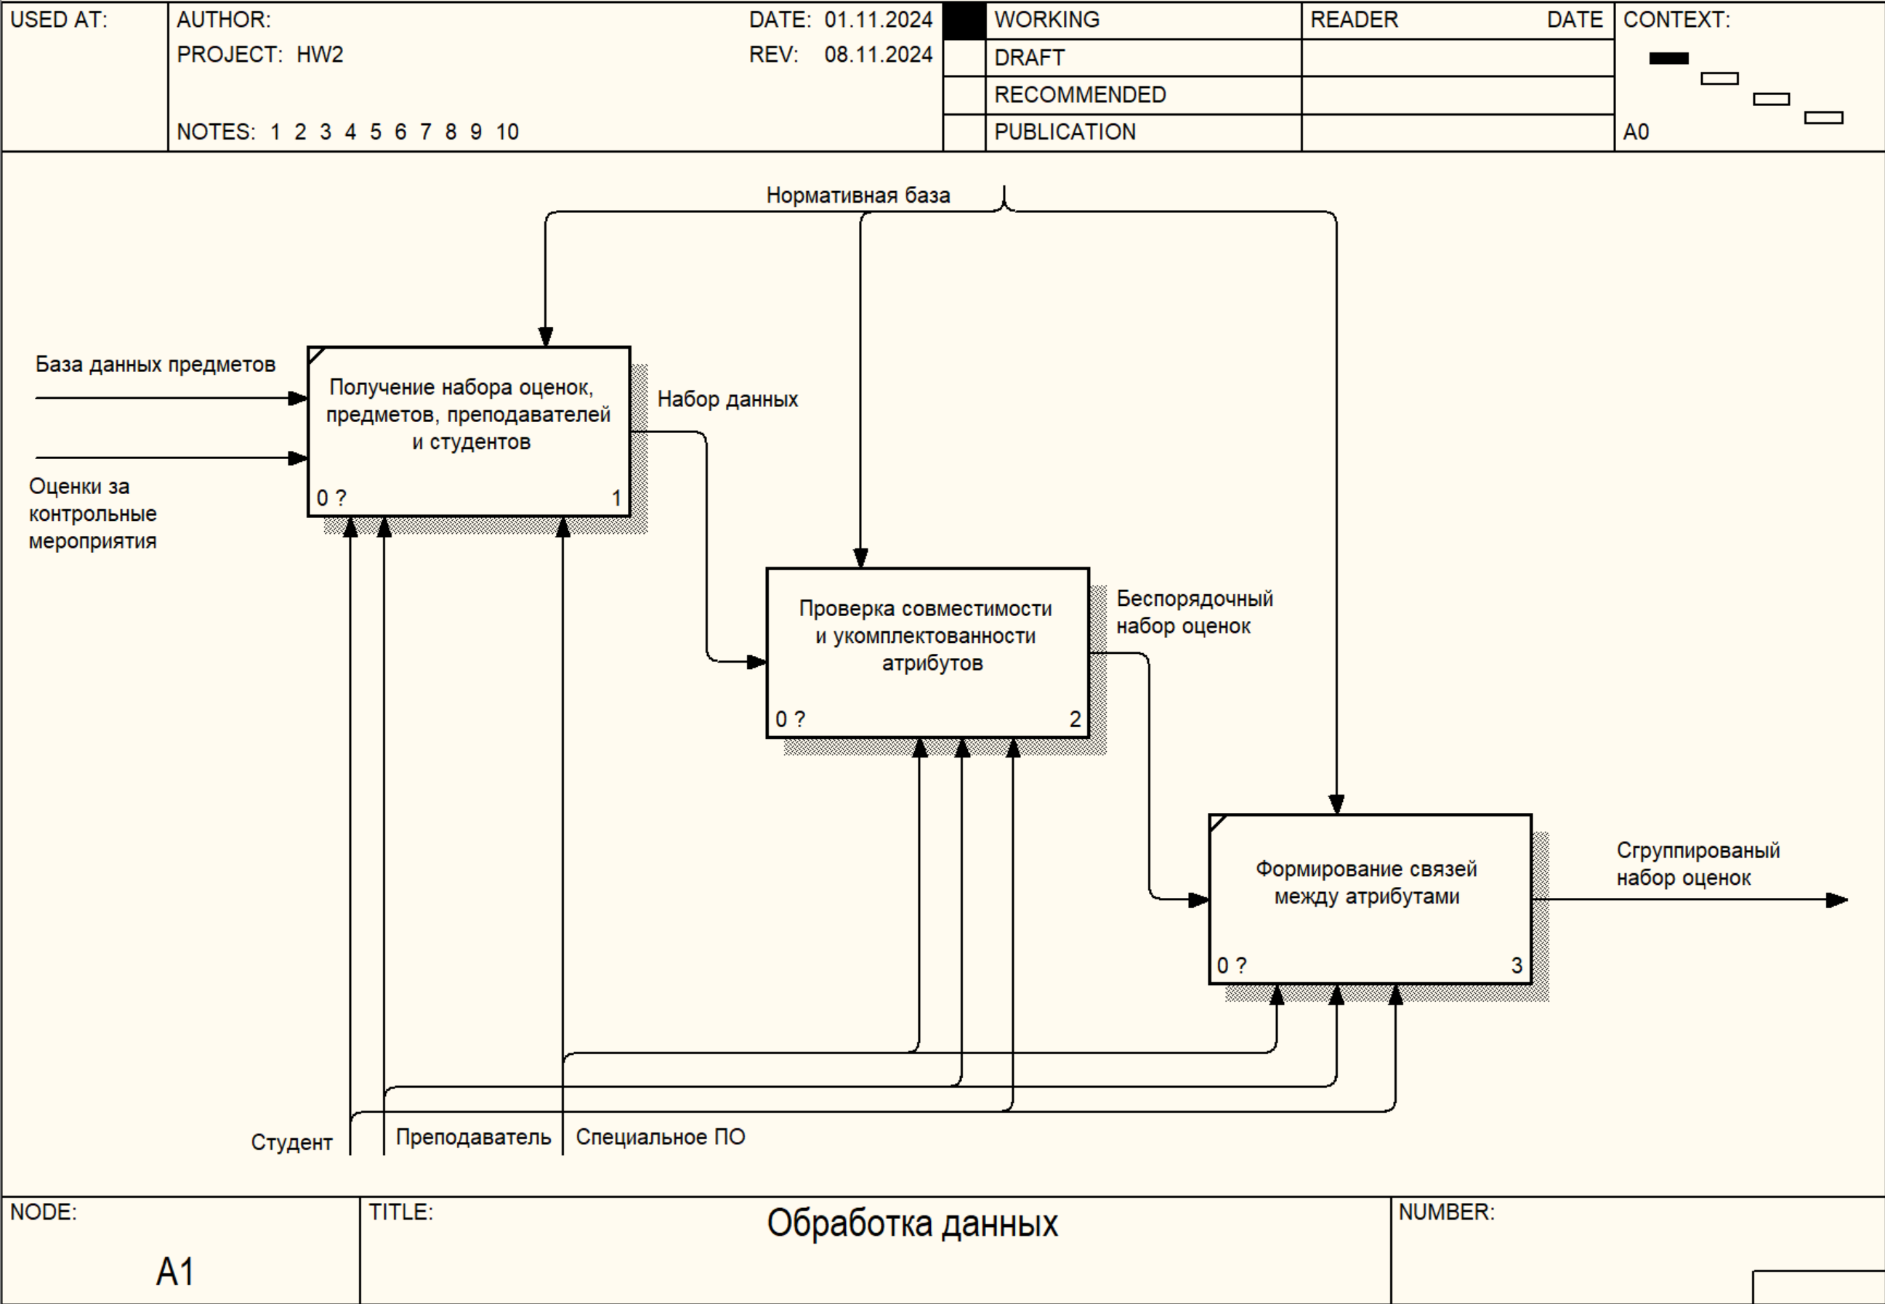**

**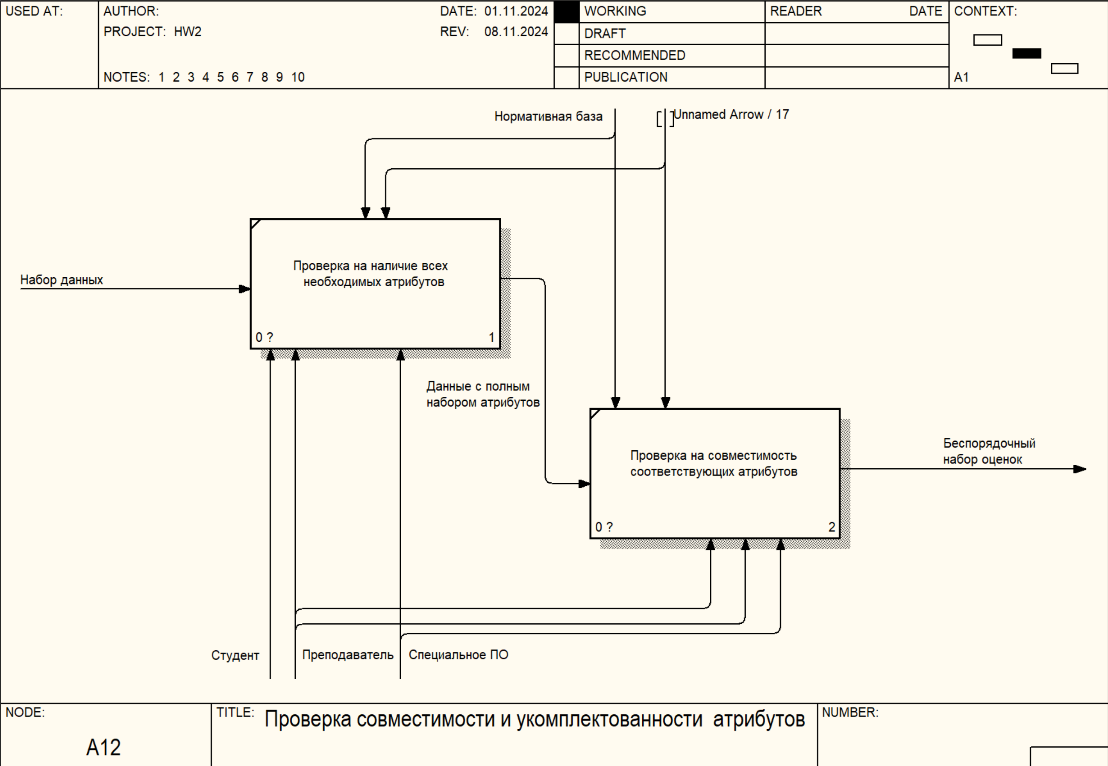**

**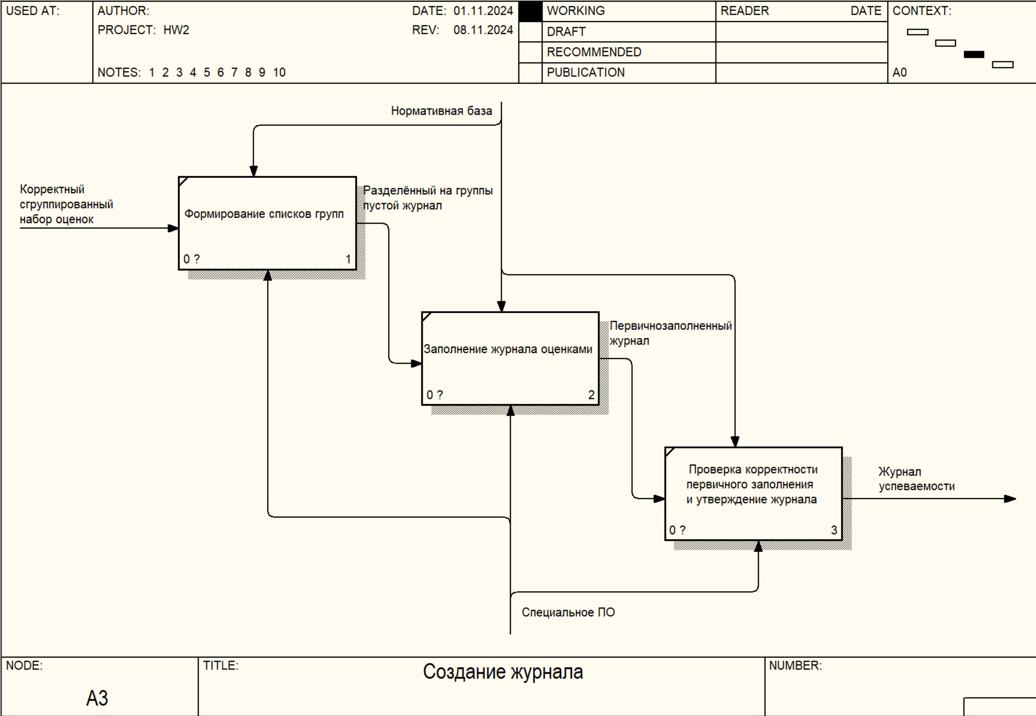**

# Лист 4. Инфологическая модель предметной области

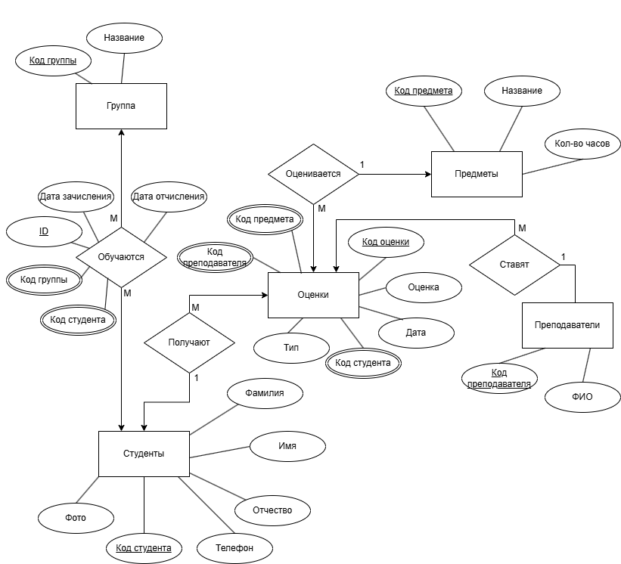

# Лист 5. Даталогическая модель предметной области

**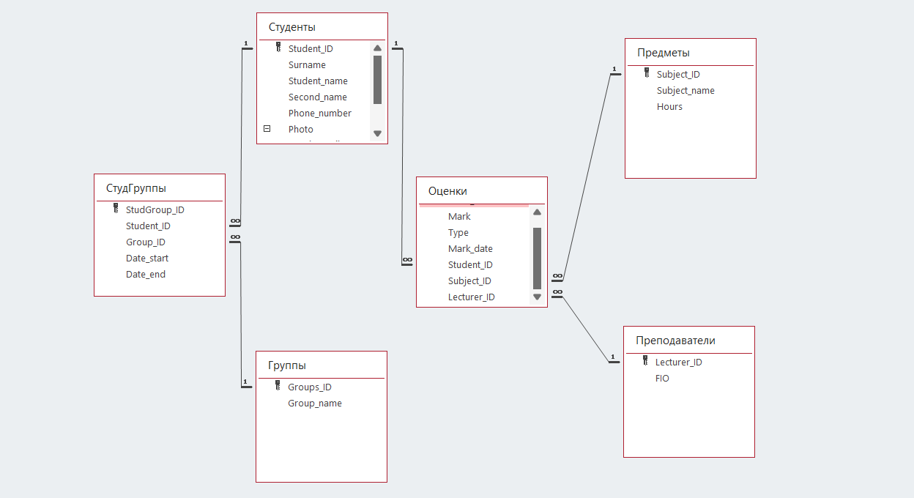**

# Лист 6. Схема работы

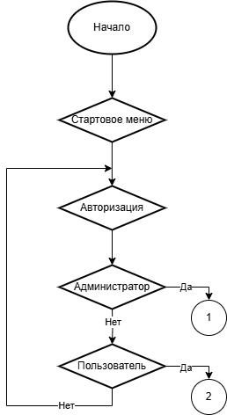

**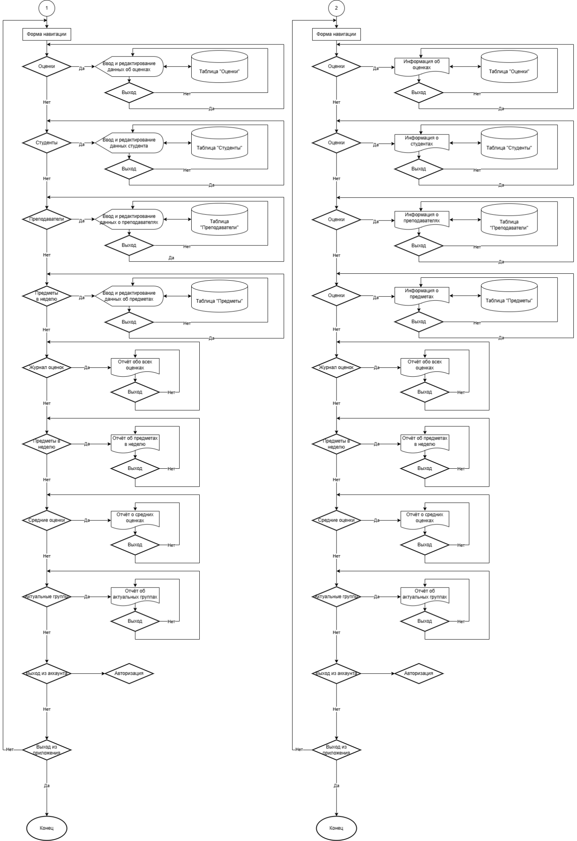**

# Лист 7. Структурная схема

**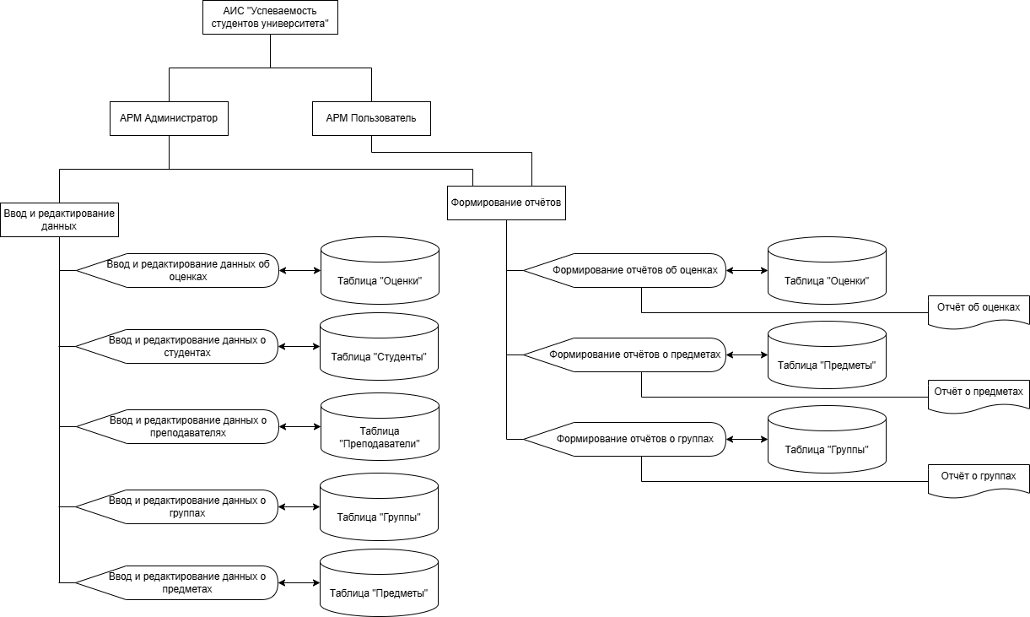**

# Лист 8. Граф диалога

**